Благоустройство территории общего пользования возле духовно-просветительского центра города Югорска
Духовно-просветительский центр является одним из объектов, расположенных на территории лесопарковой зоны жилого микрорайона города, развитие которой является приоритетным не только для жителей близлежащих многоквартирных домов, но и большинства горожан, проживающих на территории города, объединяющих несколько жилых микрорайонов. Объем работ по благоустройству парка достаточно большой. Работы ведутся поэтапно, учитывая возможности местного бюджета, с привлечением на конкурсной основе финансовых средств из регионального и федерального бюджетов.
Активными жителями города Югорска из числа прихожан храмов Югорского благочиния Югорской Епархии совместно с администрацией города Югорска при обсуждении вопросов завершения строительства духовно-просветительского центра было принято решение подготовить инициативный проект, предполагающий благоустройство территории общего пользования возле духовно-просветительского центра города Югорска.
В обсуждении проекта приняло участие более 300 человек. Проект получил поддержку среди жителей. Финансовое участие в реализации проекта приняла автономная некоммерческая организация «Светоч».
Проект стал победителем первого регионального конкурса инициативных проектов и получил из бюджета автономного округа финансовую поддержку для его реализации в сумме 10 млн. рублей.
Работы, предусмотренные инициативным проектом, выполнены в полном объеме к 1 ноября текущего года:
1. Обустроены подъезд к зданию от улицы Сахарова (общая протяженность 460 м), проезды, парковка для автомобилей (10 парковочных мест), разворотная площадка, тротуары (протяженность 200 м). Общая площадь асфальтированного покрытия составляет 1875 м², пешеходных тротуаров – 490 м².
2. Установлены скамейки, урны.
Параллельно рядом на территории парка велись дополнительно работы по благоустройству парковой зоны, инициированные жителями города и нашедшие поддержку в региональном проекте «Формирование комфортной городской среды». В итоге удалось значительно улучшить транспортную и пешеходную доступность парка.

До реализации инициативного проекта.

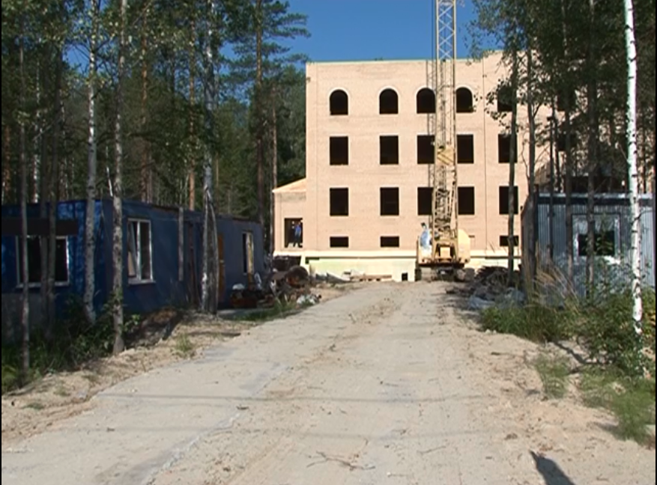

После реализации инициативного проекта

